**Společenství nezávislých států (SNS)**

* organizace zahrnující 9 z 15 bývalých svazových republik [Sovětského svazu](http://cs.wikipedia.org/wiki/Sov%C4%9Btsk%C3%BD_svaz): [Arménii](http://cs.wikipedia.org/wiki/Arm%C3%A9nie), [Ázerbájdžán](http://cs.wikipedia.org/wiki/%C3%81zerb%C3%A1jd%C5%BE%C3%A1n), [Bělorusko](http://cs.wikipedia.org/wiki/B%C4%9Blorusko), [Kazachstán](http://cs.wikipedia.org/wiki/Kazachst%C3%A1n), [Kyrgyzstán](http://cs.wikipedia.org/wiki/Kyrgyzst%C3%A1n), [Moldavsko](http://cs.wikipedia.org/wiki/Moldavsko), [Rusko](http://cs.wikipedia.org/wiki/Rusko), [Tádžikistán](http://cs.wikipedia.org/wiki/T%C3%A1d%C5%BEikist%C3%A1n) a [Uzbekistán](http://cs.wikipedia.org/wiki/Uzbekist%C3%A1n).
* přidružení členové: [Turkmenistán](http://cs.wikipedia.org/wiki/Turkmenist%C3%A1n)
* nečlenové: Gruzie, Litva, Lotyšsko, Estonsko, Ukrajina
* Sídlo: běloruský [Minsk](http://cs.wikipedia.org/wiki/Minsk).

* Vznik: na podzim [1991](http://cs.wikipedia.org/wiki/1991) jako volný svazek postsovětských států s nově získanou samostatností
* [Estonsko](http://cs.wikipedia.org/wiki/Estonsko), [Lotyšsko](http://cs.wikipedia.org/wiki/Loty%C5%A1sko), [Litva](http://cs.wikipedia.org/wiki/Litva) se odmítly stát součástí SNS, předešlé členství v SSSR vnucené, [Gruzie](http://cs.wikipedia.org/wiki/Gruzie) vystoupila v roce 2008 kvůli ozbrojeném konfliktu s Ruskem
* Organizace se omezuje hl. na koordinaci společných obchodních, finančních, legislativních a bezpečnostních otázek (společná zóna volného obchodu členských zemí)

**Státy:**

**Evropa:**

**Ukrajina – Kyjev**

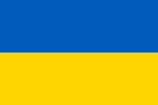

* druhý největší stát Evropy
* většina území – Východoevropská rovina a Polesí, hory: Karpaty
* pobřeží Černého a Azovského moře (Krym)
* řeky: Dněpr (levobřežní a pravobřežní Ukrajina)
* historie: dlouhodobá snaha o samostatnost, po 1. sv. válce pod SSSR, samostatnost až 1991
* republika
* obyvatelé: 46 mil, skoro 80% Ukrajinci, na levobřežní Ukrajině a Krymu silná ruská menšina – odtržení Krymu, separatistické hnutí – občanská válka (pseudorepubliky vázané na Rusko)
* hospodářství: suroviny - uhlí (Donbas), železo (Krivoj rog), uran…
* těžařský a hutnický průmysl, strojírenství, chemický a potravinářský
* zemědělství: černozem (stepi) – 57% půdy obděláváno – pšenice, ječmen, cukrová řepa…
* po rozpadu SSSR hospodářský rozpad, postupné posilování ekonomiky přerušeno válkou, vnitřní problémy politické (nacionalisté x proruští separatisté), hospodářské (korupce)

**Moldavsko – Kišiněv**

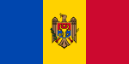

* území mezi Dněstrem, Prutem a Černým mořem
* původně samostatné knížectví Moldávie, část obsazena SSSR v roce 1939 (Besarábie), zbytek v Rumunsku
* nepevná hranice (autonomní Podněstří – většina Rusů)
* 4 mil. obyvatel, jazyk moldavština (= rumunština)
* hospodářství: nejchudší evropská země, malé surovinové zásoby
* zemědělství: zelenina, ovoce, víno, tabák
* 25% práceschopného obyvatelstva pracuje v zahraničí

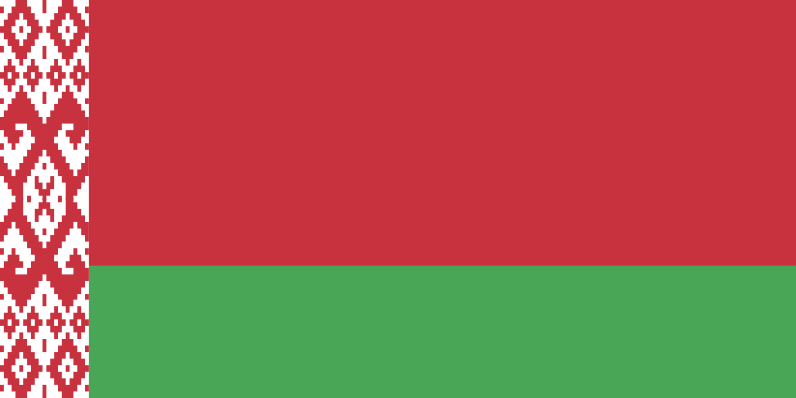

**Bělorusko – Minsk**

* vnitrozemský stát
* rovinaté území (Východoevropská rovina), nejvyšší bod pouze 345 m n.m.
* výrazněji kontinentální podnebí, velká zalesněnost (1/3 rozlohy země)
* 10 mil. obyvatel
* Bělorusové (přes 80%), Rusové, Poláci… - přesto hl. jazykem ruština a běloruština (v minulosti potlačována)
* území na rozmezí polsko-ruském, samostatné poprvé v roce 1991
* autoritářský systém prezidenta Lukašenka (od roku 1994), poslední evropská diktatura, poslední evropský stát s trestem smrti
* průmysl: strojírenství, těžba a zpracování draselných solí, [papírenský](http://cs.wikipedia.org/wiki/Pap%C3%ADr), [textilní](http://cs.wikipedia.org/wiki/Textilie), potravinářský a chemický
* zemědělství: živočišná výroba (chov [prasat](http://cs.wikipedia.org/wiki/Prase), [skotu](http://cs.wikipedia.org/wiki/Tur_dom%C3%A1c%C3%AD), [koní](http://cs.wikipedia.org/wiki/K%C5%AF%C5%88)) převažuje nad rostlinnou
* ovlivnění hospodářství politicko-ekonomickou izolací

**Zakavkazsko**

* území jižně od hlavního hřebene [Velkého Kavkazu](http://cs.wikipedia.org/wiki/Velk%C3%BD_Kavkaz) a severně od [Malého Kavkazu](http://cs.wikipedia.org/wiki/Mal%C3%BD_Kavkaz)
* na V ohraničeno [Kaspickým mořem](http://cs.wikipedia.org/wiki/Kaspick%C3%A9_mo%C5%99e), na Z [Černým mořem](http://cs.wikipedia.org/wiki/%C4%8Cern%C3%A9_mo%C5%99e).
* vysokohorské podmínky
* velmi složitá politická situace: 6 států
* [Arménie](http://cs.wikipedia.org/wiki/Arm%C3%A9nie), [Ázerbájdžán](http://cs.wikipedia.org/wiki/%C3%81zerb%C3%A1jd%C5%BE%C3%A1n), [Gruzie](http://cs.wikipedia.org/wiki/Gruzie) – členové OSN
* [Abcházie](http://cs.wikipedia.org/wiki/Abch%C3%A1zie), [Jižní Osetie](http://cs.wikipedia.org/wiki/Ji%C5%BEn%C3%AD_Osetie), Náhorní Karabach – OSN neuznány

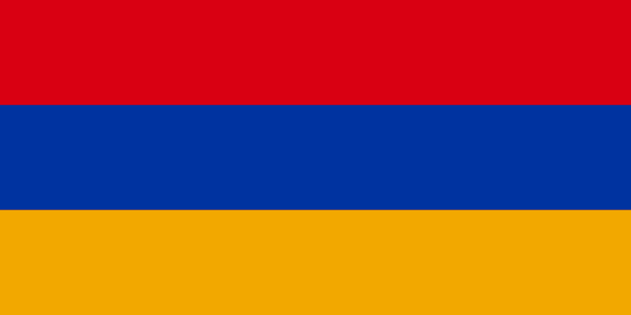

**Arménie – Jerevan**

* velmi starobylý stát (jeden z nejstarších) ve své době zasahující hluboko do Turecka
* jako první přijal za státní náboženství křesťanství (r. 301)
* spory se sousedním Tureckem vyvrcholily genocidou Arménů za 1. sv. války
* po začlenění do SSSR byla k sousednímu Ázerbájdžánu přičleněna i oblast Náhorního Karabachu s většinovým arménským obyvatelstvem – důvod války obou států na počátku 90. let minulého století
* průmysl: strojírenství, textilní, spotřební
* zemědělství: rozvoj, příznivé podmínky (víno, citrusy, zelenina…)

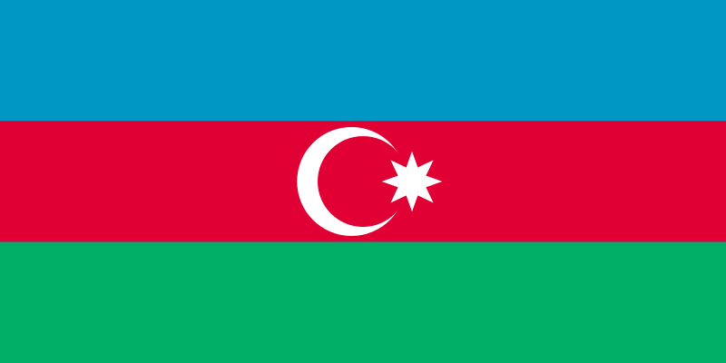

# Ázerbájdžán – Baku

* Asie či Evropa?
* vznik po 1. sv. válce v rámci SSSR, bývalá drobná knížectví, nedořešené etnické problémy (Náhorní Karabach)
* republika - prezident [Alijev](http://cs.wikipedia.org/wiki/Ilham_Alijev), může být volen doživotně (převzal po otci)
* porušování lidských práv, opoziční novináři jsou vězněni, několik bylo zavražděno
* většina obyvatel se hlásí k islámu
* průmysl: založený na těžbě ropy a zčásti i zpracování, těžba zemního plynu
* obrovský nárůst HDP (2005 - 2007 nejvyšší na světě)
* přestavba Baku na metropoli (Zakavkazský Kuvajt)
* 16% území kontrolováno Armény (Karabach)

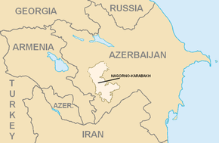

# Náhorní Karabach

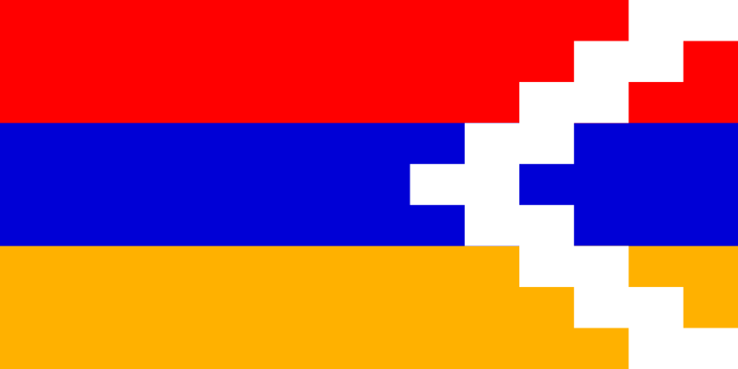

* území Ázerbájdžánu s většinovým obyvatelstvem arménského původu
* etnické spory vyvrcholily počátkem 90. let ve válku obou států spojenou s etnickými čistkami
* území dnes kontroluje Arménie
* tzv. Náhorně-karabašská republika neuznána OSN ani dalšími státy

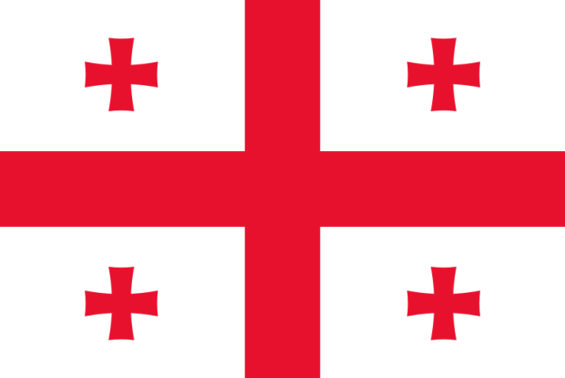

**Gruzie – Tbilisi**

* starobylý stát, od 19. století kontrolovaný Ruskem
* samostatnost po r. 1991 - republika
* začala [válka v Jižní Osetii](http://cs.wikipedia.org/wiki/V%C3%A1lka_v_Ji%C5%BEn%C3%AD_Osetii_%282008%29) mezi Gruzií a [jihoosetskými separatisty](http://cs.wikipedia.org/wiki/Ji%C5%BEn%C3%AD_Osetie), na stranu [Jižní Osetie](http://cs.wikipedia.org/wiki/Ji%C5%BEn%C3%AD_Osetie) se přidalo [Rusko](http://cs.wikipedia.org/wiki/Rusko), které obsadilo i část Gruzie, nyní kontroluje ruská armáda Jižní Osetii a Abcházii (tzv. samostatné státy, uznávané ale pouze asi 10 zeměmi světa)
* Hospodářství: 40 % populace v zemědělství - zelenina, obilí, brambory, chov prasat a drůbeže (příhodné podmínky)
* Průmysl: [potravinářský,](http://cs.wikipedia.org/wiki/Potravin%C3%A1%C5%99stv%C3%AD) [strojírenství](http://cs.wikipedia.org/wiki/Stroj%C3%ADrenstv%C3%AD) a automobilní
* Suroviny: těžba bohatých zásoby železných a neželezných kovů (mangan), malá ložiska ropy, plynu a uhlí

**Rusko – Moskva**

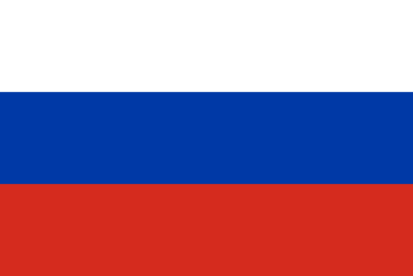

* Rozloha: 17 075 400 km² ([1. na světě](http://cs.wikipedia.org/wiki/Seznam_st%C3%A1t%C5%AF_sv%C4%9Bta_podle_rozlohy))
* Počet obyvatel: 143 milionů (9. na světě)
* Jazyk: ruština, jazyky jednotlivých oblastí a republik
* Náboženství: křesťanství (pravoslaví), islám
* Národnostní složení: 85% Slované - Rusové (77%), Tataři (4%), Ukrajinci (1%)…
* Státní uspořádání: federativní republika – 83 federálních subjektů: 21 republik (Dagestán, Ingušská, Tatarská…), 46 oblastí, 9 krajů, 1 autonomní oblast, 4 autonomní okruhy, 2 federální města (Moskva, Petrohrad)
* Největší pravomoci v Rusku má prezident, systém je ale oficiálně poloprezidentský - prezident není hlavou exekutivy, přesto rozhodující slovo

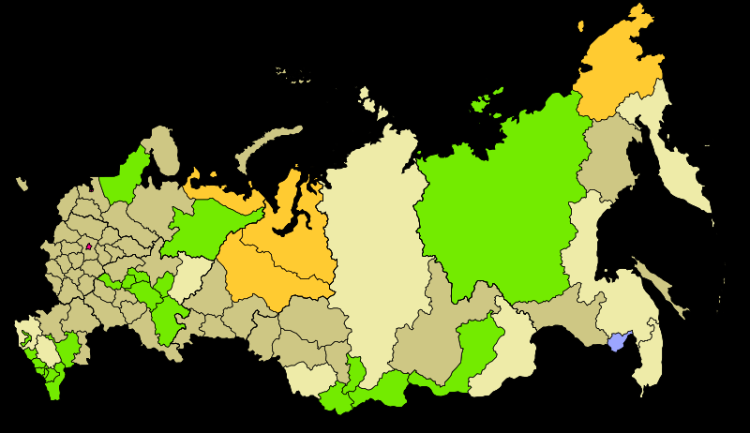

* Parlament ze 2 komor - Státní duma a Rada federace

**Historie:**

* počátky: Kyjevská Rus
* po ovládnutí Tatary rozpad východoslovanské říše na drobná knížectví
* v 15. století nezávislost Moskevského knížectví – ovládnutí dalších
* v 16. století vznik carství – samoděržaví
* v 17. století reformy Petra Velikého a Kateřiny,expanze na Sibiř, k Černému a Baltskému moři („okno do Evropy“)
* 18.a 19.století – pronikání na Ukrajinu. Do Zakavkazska, na Dálný východ
* 1917 – bolševická revoluce, Lenin, vznik socialistického státu SSSR – totalitní moc spojená s omezováním osobních svobod, za Stalina desetimilionové ztráty na životech (gulagy, popravy, hladomory)…
* Po 2. světové válce „říše zla“, zánik 1990, rozpad na SNS
* hospodářské problémy (Jelcin)
* ekonomický růst (Putin), návrat k velmocenské politice zamířené prosti sousedům (Gruzie, Ukrajina, Pobaltí…)

**Přírodní poměry**

* Povrch: západní evropská část převážně rovinná, na jihu evropské části je proláklina kaspické nížiny
* Nejvyšší pohoří Kavkaz
* Na hranici Evropy a Asie Ural
* Rozsáhlá močálovitá Západosibiřská nížina přechází za řekou Jenisej ve Středosibiřskou plošinu. Jižní pohraničí Sibiře tvoří Altaj a Sajany
* Hornaté pobřeží Tichého oceánu – Kamčatka

**Podnebí:**

* Jižní Rusko – teplé podnebí, kontinentální vliv
* severní a střední Rusko - velké střídání teplot
* Sibiř - velice nízké teploty v zimě, léta krátká s četnými srážkami
* Sibiř a Dálný východ v pásmu věčně zmrzlé půdy

**Vodstvo:**

* Rusko obklopují tři oceány (Severní ledový, Atlantský a Tichý)
* Největší řeky Ruska: Lena, Ob, Jenisej, Amur, v evropské části Volha
* Největší jezero Bajkal

**Hospodářství:**

* Rusko soustřeďuje rozhodující potenciál bývalého Sovětského svazu
* obrovské energetické a další nerostné zdroje, ale zároveň velké vzdálenosti a nepříznivé přírodní podmínky
* 8. nejsilnější na světě
* po hlubokém propadu v 90. letech postupný růst a rozvoj, v současné době (pokles cen ropy) opět pokles

**Zemědělství:**

* jen 8% orné půdy, 5% pastvin
* většina půdy nadále obdělávána kolchozně sovchozním způsobem
* nízká produktivita – dovoz potravin!
* na severu Ruska hlavně jehličnaté lesy – těžba dřeva
* jih - len, konopí, brambory (nejvíce na světě), pšenice (4. na světě), žito, ječmen a cukrová řepa
* Chov: sever sobi, jih skot, koně, ovce a prasata

Rybolov: jedna z největších světových flotil

**Průmysl a suroviny:**

* V roce 1990 zastaralý, postupná obnova a od roku 1998 prudký růst ukončený krizí v roce 2008 a poté poklesem cen ropy
* páteří těžký průmysl zpracovávající suroviny
* nejdůležitější těžba energetických surovin - jejich vývoz rozhodující zdroj příjmů
* SZ Sibiř má vedle oblasti Perského zálivu největší zásoby ropy a zemního plynu na světě. Ropa se dále těží mezi Volhou a Uralem (Tatarstán), na severním Kavkaze a ostrově Sachalin.
* Největší zásoby černého i hnědého uhlí - střední a východní Sibiř (Jakutsko), v Kuzněcké pánvi atd..
* Největší ložiska zemního plynu jsou na severu Západosibiřské roviny a na Jamalském poloostrově.
* těžba paliv v extrémních podmínkách (místy za polárním kruhem) - velké ztráty při těžbě, těžké poškozování životního prostředí.
* velké zásoby železných rud (Kurská magnetická anomálie, jižní Sibiř).
* Významná je těžba zlata (východní Sibiř a Dálnývýchod) niklu (Norisk, poloostrov Kola), mědi (Ural), bauxitu (Ural, východní Sibiř), wolframu (jižní Sibiř), cínu (Zabajkalsko) a platiny (Ural, Sibiř), azbestu, apatitů (poloostrov Kola), diamantů (Jakutsko), draselných solí, slídy a tuhy.
* ohromné zásoby vodní energie, největší vodní elektrárny na Jeniseji s Angarou a Volze.